¡Hola! ¿Cómo están? Hoy vamos a elegir alguna de las actividades propuestas en mi “Padlet” de Música:

<https://es.padlet.com/gastonzat/primaria>

A lo largo del año se enviaron varias actividades para realizar en casa. En dichas actividades se trabajo la ejecución instrumental, el reconocimiento de sonidos, se trabajo mucho sobre la producción de diferentes ritmos tratando siempre de tocar a tiempo con las propuestas enviadas.

Por favor necesito que me envíen a mi correo, que actividad eligieron y si es posible que adjunten un video o una foto de cómo trabajan.

También me pueden contar si es que no pueden enviar un video o imagen.

En el próximo Zoom también los estaremos trabajando.

Muchas familias durante el año ya han enviado algunas de estas propuestas. No hace falta que lo hagan otra vez.

[gastonzat@gmail.com](mailto:gastonzat@gmail.com)

Saludos, Profesor Gastón

**Materia**: Plastica Visual

**Profesora**: Carolina Nagy

**Cursos**: 6to A,B y C

**Segundo Ciclo**

**Contenido :** Curricular 20-21 contenidos prioritarios tridimension dentro de una botella de plástico o un frasco.

**Tema: Terrario artificial.**Construccion de un paisaje en trimension dentro de una botella plástica o dentro de un frasco.

**Actividad:**

1. Construir con los materiales que tengan en sus casas (material reciclable), un hábitat, un paisaje o vegetación de diferentes ámbitos.
2. El pasto pueden construirlo con papel, con elementos que puedan pintar, recortar y armar. Pueden incorporarle ramitas de árboles para simular troncos, pueden utilizar piedras.Pueden incorporarle insectos o animales creados o pueden incorporar juguetes pequeños que tenga relación con el paisaje creado.
3. El paisaje o fragmento de paisaje tiene que estar dentro de un frasco o dentro de una mitad de botella. Si utilizan un frasco la base del frasco es el apoyo de los diferentes elementos, si es la mitad de una botella van a tener que crear con un cartón una base.

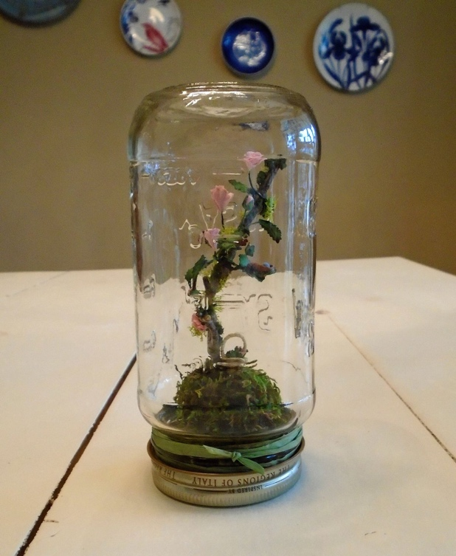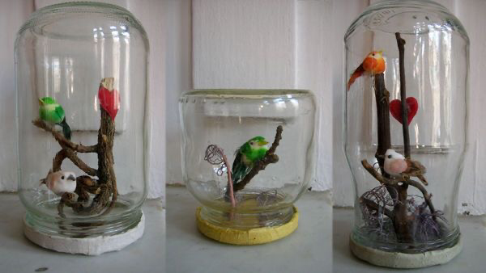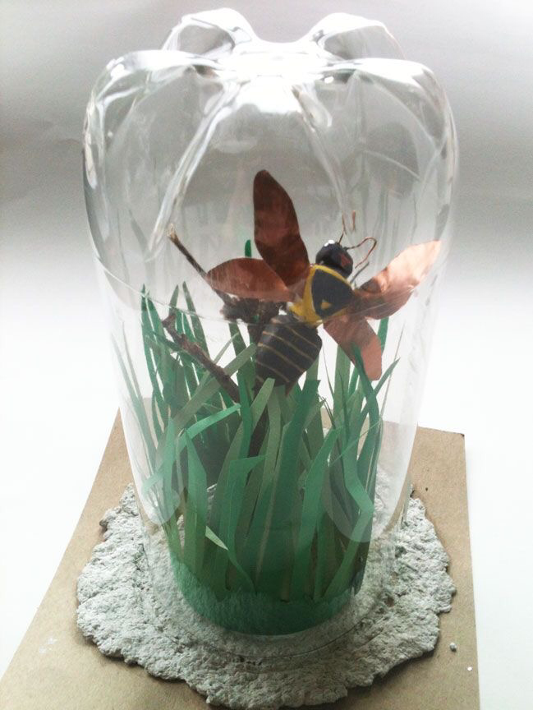**Todos los ejemplos son a modo referencial.**